病理诊断工作站12套采购项目需求

项目采购内容
一、需求概述
需要 | 品名 | 采购数量 | 技术规格与要求
1 | 综合报告工作站软件  （病理诊断工作站软件） | 12套 | 详见技术参数要求
随着科室业务量的递增，科室规模的逐步扩大，新入职诊断医生的到岗，科室已有的朗珈病理系统报告工作站数量已无法满足正常工作需要。现需要新增加3套病理系统诊断工作站供诊断医生使用。
病理诊断工作站涵盖了病理科完整的诊断流程，将病例有关的全部病理资料进行统一管理，与技术流程中各工作站点分工合作、资源共享，共同构建成一个完整的病理科室管理网络。
二、需求涉及的主要业务流程
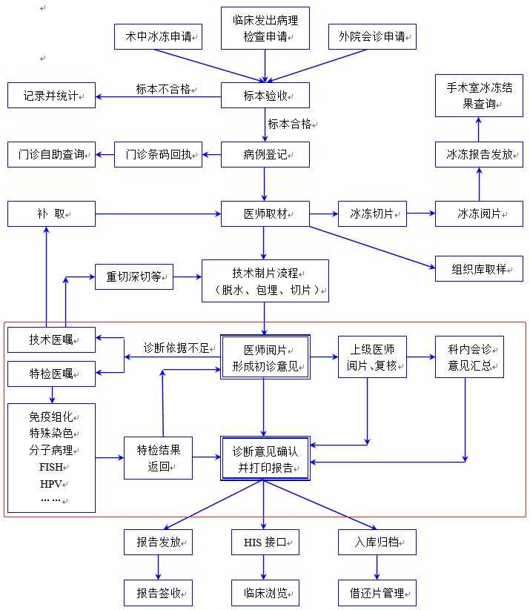
三、需求描述
序号 | 名称 | 数量 | 功能需求
1 | 综合报告工作站软件 | 12个 | 可查看病例的基本信息、临床诊断信息、大体标本的照片和描述、取材的明细记录等内容。录入镜下所见、病理诊断、免疫组化结果、液基细胞学等诊断报告项目。报告常用词、报告格式自定义功能。  使用光学摄像头或带标准TWAIN32接口的数码摄像头，可实时浏览、采集和保存镜下图像，可对图像进行多种处理、测量、标注功能。  根据登录用户身份，自动提示“我的未审核报告”、“我的未打印报告”、“我的未写报告”、“我的延期报告”、“我的申请复片”、“我的待复片”、“我的收藏夹”、“科内会诊”、“需随访病例”等列表。  自动提示该病例的历史病理结果和同次送检的其他标本检查情况。除“同名检索”功能外，还能进一步进行住院号、病人编号或身份证号的匹配，以准确锁定该病人的检查记录。  提供同一病理号（或冰冻号）不限次数的独立冰冻报告，每一份冰冻报告单独记录收到时间、取材医生、取材块数、制片人、报告医生、审核医生、报告时间等项目，每一份冰冻报告可单独进行审核并提供给临床进行查看。  冰冻超时报告可提示医生进行“迟发原因”的输入，可自定义迟发原因并进行下拉框选择。  可按时间段统计术中冰冻的送检例数、送检次数及取材块数。  提供“冰冻-石蜡”诊断对照功能。可进行冰冻诊断符合率的统计。  可进行冰冻制片时间的统计。  可进行冰冻报告发放时间的统计，并显示冰冻超时报告的迟发原因。  可查看取材明细列表，在列表中可进行淋巴结转移情况标记，并将标记说明一键快速导入到病理诊断中。  适应病理报告三级医生负责制，提供定向复片、多级复片功能，初诊意见和复片意见单独保存备查。上级医生可对初诊意见进行结果评价，可以统计复片数和复片准确率。  针对七类小标本和十三类大标本肿瘤疾病，提供国际先进的“结构化报告”标准报告模版。  采用包括TBS2004在内的多种分级报告系统，用户点选选项即可快速输出液基细胞学报告。 病理诊断结果冲突监控提示功能：如男性病例出现“宫颈、卵巢等”描述、女性病例出现“阴茎、睾丸等”描述时，系统自动进行弹框提醒。  病理诊断结果智能匹配提示功能：用户可自定义特殊词汇和相应提示内容，在病理诊断中出现这些词汇时，系统自动进行弹框提示。  可发出内部医嘱要求，包括重切、深切、补取、免疫组化等，发出的内部医嘱在相应的工作站点上有相应提示，可查看内部医嘱相应的执行情况（医嘱状态）和结果。  医生开技术医嘱时，可批量选择蜡块号，来进行批量重切或深切。  提供免疫组化预开单及开单审核管理功能。  医生开免疫组化医嘱时，系统会自动匹配本科室已开展的标记物项目，如果无此标记物项目，则系统弹出相关提示并阻止开单。  可将免疫组化结果快速导入到“特殊检查”、“病理诊断”或“补充报告结果”中，导入时可自定义标记物排序。  提供同一病理号（或免疫号）不限次数的独立免疫组化补充报告，每一份免疫组化补充报告单独记录报告医生、审核医生、报告时间等项目，每一份免疫组化补充报告可单独进行审核并提供给临床进行查看。  通过病例状态颜色来标记当前病例在病理科所处的流程状态，如“已登记”、“已取材”、“已包埋”、“已制片”、“已写报告”、“已审核”等。  提供报告应发时间管理，用户可自定义不同标本类型对应的报告应发时间，并能自定义接收标本时间分隔点。系统采用特殊颜色来标记“最后一天”、“报告超期”、“报告延期”等报告发放时间状态。  开免疫组化等内部医嘱时可指定系统进行报告发放时间到期提醒，同时可打印“缓发报告通知单”。  内部医嘱状态可自动关联到“缓发报告原因”，并提供给临床进行查看。  提供常规免疫组化和鉴别诊断类免疫组化自动关联“缓发报告原因”的差异化处理。  提供病理报告审核后的“犹豫期”自定义设定，并可自定义设定临床查看审核后的病理报告的“缓冲期”。  可发出科内会诊申请，系统会自动加入“科内会诊”列表并进行提示，其他医生登录系统后可以快速定位这些会诊病例，可增加、修改、删除自己的科内会诊意见。  可对病例进行随访标记，系统会自动加入“需随访病例”列表并进行提示，可录入并保存随访结果，并可继续随访或结束随访。  可对感兴趣的病例进行收藏管理，系统会自动加入到“我的收藏夹”列表并进行提示，医生可以导出自己的收藏夹病例列表。  可根据多个条件来组合查询或统计病例、可进行模糊查询或精确查询。可提供“拼音码”来查询姓名。查询或统计出的结果可以导出为EXCEL文件，用户可自定义导出项目字段。  提供按照“部位”、“病名”、“是否转移”和“转移来源”关键词区分的疾病索引管理，并进行精确的疾病种类统计。  提供多种病理科工作量统计报表，包括医生工作量、技师工作量、科室工作量、技术医嘱工作量、特检医嘱工作量、临床送检工作量、外院送检工作量等。  提供多种符合率统计报表，包括冰冻诊断符合率、临床诊断符合率、会诊符合率等。  提供多种报告时间统计报表，包括冰冻报告发放时间统计、未发报告统计、超期报告统计、报告实际发放天数统计、报告实际发放天数汇总。  提供同一病人的“小标本—大标本”或“细胞学—常规”诊断对照功能，并能导出为EXCEL文件。  提供报告格式自动扩页功能，以适应内容较多的病理报告或尸检病理报告。  提供用户分级权限体系，适应病理科不用级别的医生相互之间的报告修改、审核的权限嵌套关系。  提供每日病理报告签收单管理，通过扫描病理报告单上的条码，自动按照“病区”或“送检科室”排序整理报告签收单进行打印，用于临床接收病理报告后签字返回病理科进行存档。  重要报告痕迹后台记录和溯源查询功能。

